《 数据库技术与应用 》课程教学大纲

一、课程基本信息
课程名称 | 中文：数据库技术与应用 | 课程编号 | 3182100070
课程名称 | 英文：Database Technologies  and Applications | 课程编号 | 3182100070
学分/学时 | 2学分/32学时 | 开课学期 | 4
适用专业 | 网络空间安全、信息安全、  密码科学与技术 | 课程属性 | 必修（√）/ 选修（ ）
课程类别 | 通识课程（ ）/ 专业课程（√）
课程类别 | 理论课程（√）/ 实践课程（ ）
先修课程 | 计算导论与程序设计、离散数学、  Java高级语言程序设计/C++高级语言程序设计
二、课程目标
通过学习本课程，学生可以深入了解数据库技术的现状、发展情况和新技术；熟练掌握关系数据的基本原理、SQL查询构造方法和数据库设计方法；培养学生通过设计数据库和开发数据库应用系统解决实际问题能力。具体目标为：
课程目标1：掌握数据库技术的基础知识及原理，培养学生具备将数据库技术的基本概念、理论和方法应用于实际的信息系统的能力。（支撑毕业要求指标点1.2）；
课程目标2：培养学生合理使用关系数据库管理系统进行网络空间安全或信息安全领域复杂工程问题的分析、设计和实现的能力；培养学生运用E-R图和关系模型进行关系数据库设计的能力。（支撑毕业要求指标点5.2）；
课程目标3：培养学生设计并构建数据库应用实验系统，并对系统的功能、性能和健壮性进行正确地测评的能力（支撑毕业要求指标点4.2）。
三、课程知识图谱（电子版二维码）
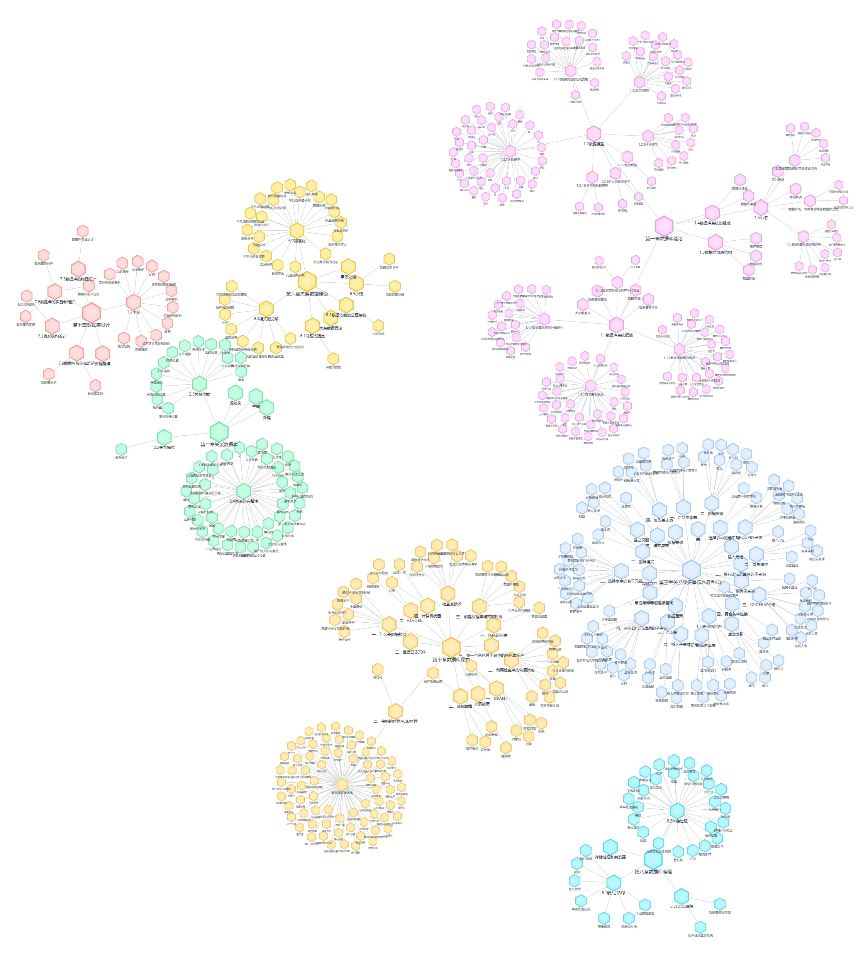
四、课程与支撑的毕业要求
本课程的知识点支撑信息安全专业毕业要求中的三个指标点1.2、5.2和4.2。本课程的课程教学目标1-3分别对应工程教育专业认证标准规定的毕业要求中的三个指标点，如下表所示：
课程目标 | 课程目标内容 | 毕业要求指标点 | 达成途径 | 评价依据
课程目标1 | 掌握数据库技术的基础知识及原理，培养学生具备将数据库技术的基本概念、理论和方法应用于实际的信息系统的能力。 | 1.2 掌握网络空间安全或信息安全领域工程基础知识，能够将基本概念、基本理论和基本方法应用于实际的网络空间安全或信息安全系统。 | 通过课堂讲授等方式使学生掌握数据库技术的基本概念、基本原理和技术方法，通过课后作业和实验强化训练、巩固课堂知识；通过期末考试试卷中的客观类题目考察对于基本概念和基本原理的理解掌握，综合应用类题目考察应用数据库技术解决实际问题的能力。 | 考核内容约占总成绩的45%，包括平时作业、平时实验和期末考试。其中平时实验需提交程序源代码或提交实验报告。
课程目标2 | 培养学生合理使用关系数据库管理系统进行网络空间安全或信息安全领域复杂工程问题的分析、设计和实现的能力；培养学生运用E-R图和关系模型进行关系数据库设计的能力。 | 5.2 能够选择并合理使用信息技术工具、安全工具和软件资源，用于网络空间安全或信息安全领域复杂工程问题的分析、设计和实现，并能运用图表、公式等手段表达和解决网络空间安全或信息安全系统的设计问题。 | 通过课堂讲授使学生掌握关系数据库管理系统及SQL的使用方法、运用E-R图和关系模型进行数据库设计的方法，通过课堂练习和课后作业、小实验和大实验强化训练，通过期末考试中的实验和综合应用类题目考察对数据库管理系统及SQL的掌握，以及运用E-R图和关系模型进行关系数据库设计的能力 | 考核内容约占总成绩的45%，包括平时作业、平时实验和期末考试。
课程目标3 | 培养学生设计并构建数据库应用实验系统，并对系统的功能、性能和健壮性进行正确地测评的能力 | 4.2 能够根据所设计的面向网络空间安全或信息安全领域中复杂工程问题的解决方案，设计合理的实验方案，构建实验系统，安全地开展实验，并选择合适的技术手段对实验数据进行正确地观察、采集和整理。 | 通过课堂讲授和平时实验使学生掌握用JDBC等数据库编程搭建实际的数据库应用系统的方法；通过关系数据库应用系统/非关系数据库应用/基于大模型的SQL数据库应用系统等分组综合实验，锻炼并考察学生设计、构建和测评数据库应用实验系统的能力。 | 考核内容约占总成绩的10%，包括一些平时实验和大实验。
五、立德树人的举措
本课程以《高等学校课程思政建设指导纲要》（教高〔2020〕3号）为依据，坚持立德树人根本任务，以习近平新时代中国特色社会主义思想为指导，全面贯彻党的教育方针，以德育人、以文化人。数据库技术与应用课程2021年入选北京邮电大学高新课程建设项目，通过该教改项目的建设，探索科学有效的课程思政教学方法，主要包括：
（一）培养科技强国、自主创新的意识
数据库系统和操作系统一样属于基础软件，一方面研发门槛和难度极高，另一方面对国家信息系统安全具有重大战略意义。凭借先发优势，目前主流的关系数据库产品仍由国外主导，国内在这方面仍存在差距，但在非关系、分布式、云原生等新一代数据库方面，以阿里OceanBase、华为OpenGauss、PingCap TiDB等为代表的我国自主研制的系统已经达到国际领先水平，并取得了广泛的经济和社会效益。从而引导学生积极投身基础软件科研，自主创新，解决“卡脖子”问题。
（二）培养长远考虑、精益求精等科学工作作风
关系数据库已经存在超过50年，目前仍在广泛用。系统设计者在系统设计时，考虑的不仅是当下的一些影响因素，更考虑到一些长远的影响因素，引导学生在自己的系统设计实践中加以学习。在SQL查询的教学中，通过鼓励学生探索并找出同一道复杂题目的多种SQL查询解法，并比较不同解法间的优劣，寻找最优解法，培养勇于探索、精益求精的工作作风。
（三）培养敢于质疑权威、勇于追求真理的创新精神/培养终身学习、追求卓越的人生观
在数据库技术发展史部分，借助经典人物传记的介绍，以关系数据库领域的奠基人Edgar Codd的事迹给学生树立育人榜样，例如，Codd作为一名在英国皇家空军服役的机长，在二战结束后来到IBM公司成为一名程序员。做出大量成就后，接近四十岁重返校园，42岁获得博士学位。重回IBM San Jose研究中心后，46岁发表关系数据模型的开创性论文。后面又做了一系列经典工作，至今仍作为数据库课程教科书中的基础内容。1981年，Codd因在关系数据库上的成就获得了图灵奖。鼓励学生树立远大理想，并为之奋斗终身，活到老学到老，追求卓越，做出影响后世的经典工作。
（四）培养团队合作的意识
通过布置分组大实验，让学生自己决定组长、组内成员分工和配合方式，完成实验题目，依据整个小组的完成情况给出成绩。以此培养团队合作意识。
六、教学内容及学时安排
《数据库技术与应用》课程教学内容、学时安排、教学要求及对毕业要求的支撑具体请参见下表：
序号 | 教学内容 | 学时  分配 | 教学目标与要求 | 对课程目标的支撑 | 学生任务
1 | 数据库系统概述 | 2 | 理解数据与信息的基本概念、数据管理技术的发展过程、数据库技术的主要特点 | 课程目标1 | 讨论数据库和文件系统的区别
2 | 数据模型 | 4 | 理解E-R图等概念模型和层析、网状、关系等数据模型的概念；掌握概念模型的设计和概念模型到关系模型转化；理解数据库系统的三级模式结构和二级映像功能与数据独立性 | 课程目标1、2 | 1）完成给定应用场景的概念模型E-R图的设计  2）完成给定应用场景的数据库模式和外模式的设计
3 | 关系数据库 | 4 | 理解关系模型概念关系术语、关系完整性、关系数据库模式；掌握基本关系代数操作 | 课程目标1 | 完成关系代数查询表达式
4 | SQL | 7 | 理解SQL语句的基本结构，掌握SQL的数据定义、数据查询、数据更新、和视图 | 课程目标2 | 1）完成SQL数据库查询和更新语句；  2）完成SQL Server / MySQL的安装和使用的实验
5 | 数据库编程 | 3 | 掌握SQL中存储过程、用户自定义函数、事务和触发器的使用，掌握用JDBC编程搭建实际的数据库应用系统的方法。掌握数据库应用系统的设计、构建和测评，以及其中的SQL注入漏洞的原理和实践 | 课程目标1-3 | 1）完成JDBC环境的安装和配置；  2）完成JDBC数据库编程的实验；  3）完成SQL注入的实验；  4）完成数据库应用系统综合实验
6 | 数据库保护 | 4 | 掌握数据库的安全性和完整性的基本概念；掌握用SQL进行数据库安全性和完整性控制的基本方法 | 课程目标1、2 | 基于SQL Server / MySQL的数据库安全性和完整性控制，完成数据库安全性和完整性的实验
7 | 关系数据理论 | 4 | 理解有关概念（数据依赖、关系模式的形式化定义、函数依赖)、范式（1NF、2NF、3NF）；掌握关系模式的规范化的方法。 | 课程目标1 | 完成判断给定关系模式属于第几范式并将其规范化
8 | 数据库设计 | 4 | 理解数据库设计的步骤；掌握需求分析、概念结构、逻辑结构设计和优化的方法。掌握运用E-R图和关系模型进行数据库设计的方法 | 课程目标1、2 | 1）完成两个典型应用场景的数据库设计；  2）基于命令行、Java或Web的简单前端界面开发以及和后端数据库的联动，完成简单数据库应用系统的开发实验
七、教学方法
采用“理论与实践兼顾，技术与实践并重”的教学方法，本课程主要采用线下课堂讲授，辅助采用线上的教学云平台、课程微信群等完成课程答疑、提交作业和小测验等。线下课堂讲授通过教师讲授，重点讲授数据库技术的基本概念和基本原理。实验包括数据库编程、数据库安全性和恢复、数据库编程和简单数据库应用系统开发等实验，由学生独立并提交实验报告。此外，还邀请业内专家教授数据库领域前沿技术方面的学术报告，引导学生紧跟技术发展最新趋势，在授课过程中加强课堂思政建设。除上述常规教学方法外，依托校级高新课程教改项目，重点采用了如下几种新的教学方法：
（一）加强学生创新思维的培养
面向发展新质生产力要求，以培养学生核心竞争能力为目标，从以前的重视知识培养转变为学生创新能力的培养。关系代数和SQL查询是本课程的重点和难点。在这两部分内容的教学中，改变了传统的固定数据库和题目的教学方式，采用“互考互评”的形式，即学生间互相出题、答题、评分和反馈，并自行开发了互考互评系统以支持上述流程。用计分机制鼓励学生设计新颖、有挑战性的数据库和题目，并探索多样性的解题方法。全面培养学生的创造力，尤其在出题和答题环节，涌现出大量的授课教师未曾想到的富有创意的题目和解法，它们本身也为后续的教学积累了宝贵的素材。以自组织的方式实现教学素材的不断丰富和提升。
（二）加强学生动手实践能力的培养
面向原始创新、产业升级和技术革新的实际需要，以能力素质为导向，加强学生系统实践能力的培养，使学生具有面向真实复杂工程场景中的工程思维、系统思维、综合分析、团队协作和应用创新能力。在数据库安全性和恢复、数据库编程等内容的教学中，减少课堂讲授的比重，让学生自学部分内容，在实际数据库管理系统中实操和编程以完成分组实验，挑选完成优秀的组在课堂上分享。以这种方式加深对知识的理解掌握，同时培养学生的动手实践能力、自学能力和团队协作能力。
（三）深化各种现代工具和AI赋能课堂教学
加快推进人工智能赋能人才培养改革已经成为满足时代发展对人才培养模式变革的现实要求。在本课程的两个重点和难点关系代数表达式和SQL查询的教学中，借助RelaX calculator和sqlfiddle等在线工具和平台，搭建了在线关系代数和SQL运行平台，并预置了课堂教学使用的若干典型数据库，学生在完成平时作业时，在平台上运行即可立即知道执行结果和对错，进而可不断改进优化，相比传统的学生提交作业、教师批改反馈的方式，大幅度加强了交互性和即时反馈，进而提高学习效果。在大实验中，布置“GPT大模型和SQL”的开放式题目并提供相应的大模型API调用权限，引导学生测试并分析比较GPT系列、Claude系列等大模型在辅助样例数据库生成、出查询题目、写SQL查询语句、语句解释分析改错、SQL注入攻击负载生成等各个环节的能力效果，让学生了解大模型在编程任务中的能力和缺陷，掌握提示工程的技巧，知道在日后学习工作中如何合理使用这些工具提高效率。
八、课程考核
本课程的考核环节主要包括平时作业、实验和期末考试，其中平时成绩（包括作业和实验）占总成绩的50%，期末考试成绩占总成绩的50%。成绩评定采用百分制和综合成绩评定方式，即总成绩=课堂成绩（期末考试50%+课后作业及实验50%）（注：课程教学组可根据实际情况，对每部分总评比例进行调整，但各教学班应保持一致）。
各个考核环节对于课程目标和毕业要求的指标点的贡献度如下表所示：
课程目标 | 毕业要求指标点 | 考核方式 |  |  | 总贡  献度
课程目标 | 毕业要求指标点 | 平时（贡献度50%） |  | 期末  (贡献度50%） | 总贡  献度
课程目标 | 毕业要求指标点 | 作业 | 实验 | 期末  (贡献度50%） | 总贡  献度
目标1 | 1.2 | 5 | 5 | 35 | 45
目标2 | 5.2 | 15 | 15 | 15 | 45
目标3 | 4.2 | 0 | 10 | 0 | 10
合计 |  | 20 | 30 | 50 | 100
本课程的具体考核标准如下表所示：
考核环节 | 所占分值 | 考核与评价细则 | 对应课程目标
平时作业 | 20分 | 平时作业一般为6次左右，涵盖课程所有内容，按照是否按时提交、完成情况等进行综合评定。每次作业评分参考标准为（按照10分计算）：按时完成作业并提交，且正确率达到60%，计6分；在此基础上，作业正确率满足70%、80%、90%和100%分别为7分、8分、9分、10分，有创新解题思路或解决方案的可另加1-2分，但每次作业得分不超过10分。  作业得分6分及以上达成作业所支撑的课程目标1和2，说明学生掌握数据库技术相关的基本概念和基本原理，并掌握关系数据库管理系统及SQL的使用。 | 课程目标1、2
平时实验 | 30分 | 评分参考标准如下（按照100分计算）：  1、 程序能够正常运行，并提交代码及实验报告：70分；  2、 程序能稳定运行且结果基本正确，并按期提交代码及实验报告：71~80分;  3、 程序能稳定运行且结果完全正确，并且按期提交代码及实验报告：81~90分；  4、 在满足3的前提下，提出一些提高效率的思路及方法：91-100分。  实验得分60分及以上达成本实验所支撑的课程目标1、2和3，说明学生能够将数据库技术的基本概念、理论和方法应用于实际的数据库应用系统、掌握关系数据库管理系统及SQL的使用、能够设计、构建并测评数据库应用系统。 | 课程目标1-3
期末考试 | 50分 | 闭卷考试，题目涉及课程全部教学内容，并通过综合应用题考察学生分析解决复杂数据库问题的能力。  评分参考标准参见试卷参考答案。（按照100分计算）  期末考试得分60分及以上达成期末考试所支撑的课程目标1和2，说明学生掌握数据库技术的基础知识和基本概念，够将数据库技术的基本概念、理论和方法应用于实际的数据库应用系统、掌握关系数据库管理系统及SQL的使用、能够运用E-R图和关系模型进行关系数据库设计 | 课程目标1、2
九、课程资源
（一）课程教材
[1]《数据库系统概论(第六版)》，王珊等编，高等教育出版社，2023年3月出版
（二）参考书目
[1]《数据库系统概念》第七版，希尔伯沙茨等著，杨冬青等译，机械工业出版社，2021年6月出版
[2]《A First Course in Database Systems》第三版，Jeffrey.D.Ullman等著，机械工业出版社，2008年10月出版
（三）参考课程
[1] 课程名：Database Systems，开课学校：Massachusetts Institute of Technology，课程链接：http://dsg.csail.mit.edu/6.830/
[2] 课程名：Data Management and Data Systems，开课学校：Stanford University，课程链接：https://cs145-fa20.github.io/

执笔人：肖达（课程负责人）
审核人：李丽香、陆月明（专业负责人）

此文件内容经开课单位学术委员会审议通过。
审议日期： 年 月 日

